시작하기

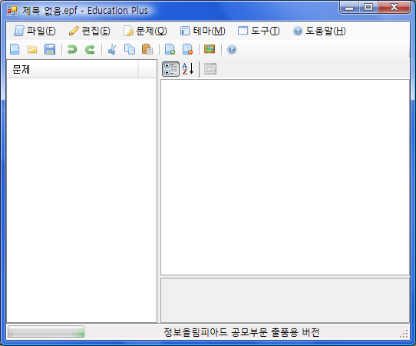

프로그램을 실행하면 도움말을 켜기 전에 보셨듯, 위와 같은 인터페이스의 편집 창이 뜹니다. 왼쪽의 리스트 보기 상자는 문제의 리스트가 보여지는 곳이고, 오른쪽의 속성 편집 격자는 문제를 활성화 하여 편집하는 곳입니다. 맨 위의 메뉴 표시줄에서는 에듀케이션 플러스에 대한 상세 명령을 수행합니다. 바로 아래의 도구 표시줄에서는 에듀케이션 플러스에 대한 간단한 명령을 수행합니다. 명령들 중 몇 개는 단축키를 이용할 수 있는데, 기존의 여러 프로그램들과 같은 단축키를 사용합니다(예를 들어, 저장은 Ctrl + S 등).

문제 추가/제거

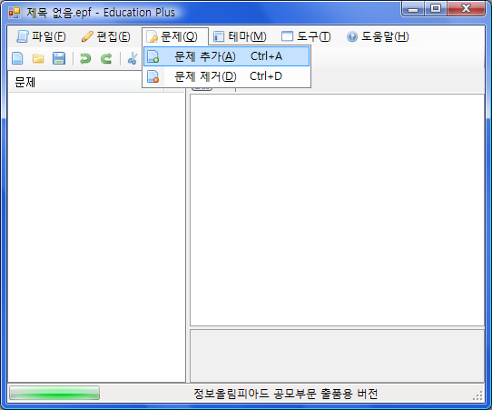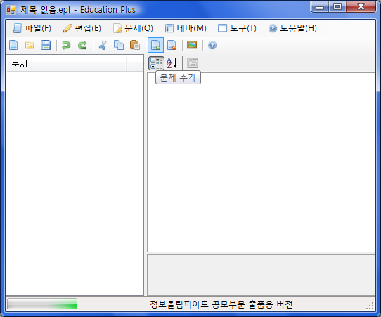

문제를 추가하는 방법은 위의 두 가지 방법이 있습니다. 하나는 메뉴 표시줄의 문제 메뉴에서 문제를 추가하는 것이고, 다른 하나는 도구 표시줄에서 문제 추가 단추를 누르는 것입니다. 이렇게 해서 추가한 문제는 아래 그림과 같이 문제 리스트 보기 상자에 뜨게 됩니다.

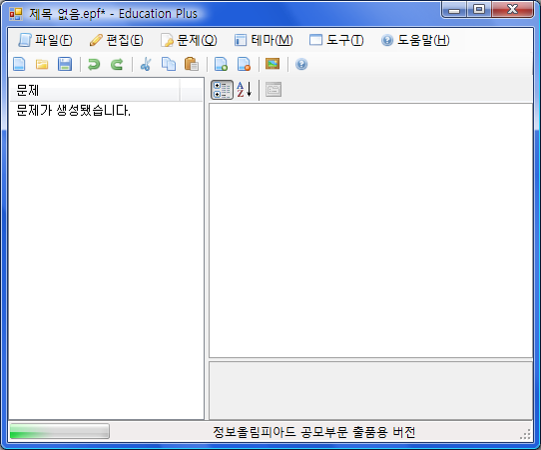

문제 수정하기

문제 리스트 보기 상자의 수정하고 싶은 문제를 더블 클릭합니다.

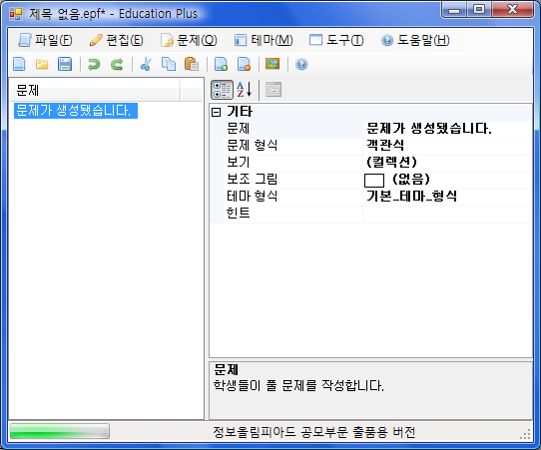

그러면 위와 같이 되는데, 그림과 같이 6개 항목으로 되어있습니다. 문제 형식으로는 객관식과 주관식이 있고, 테마 형식으로는 기본 테마 형식과 보기가 그림인 테마 형식이 존재합니다. 또한 문제를 추가하거나 수정하거나 제거하는 경우 프로그램 창의 제목 표시줄에 있는 파일 이름의 뒤에 별표(\*)가 생깁니다. 저장하면 사라집니다.

보기 추가/제거

보기의 추가 및 제거는 보기 항목에 포커스가 맞추어져 있을 때 나오는 단추를 클릭하면 수행할 수 있습니다.

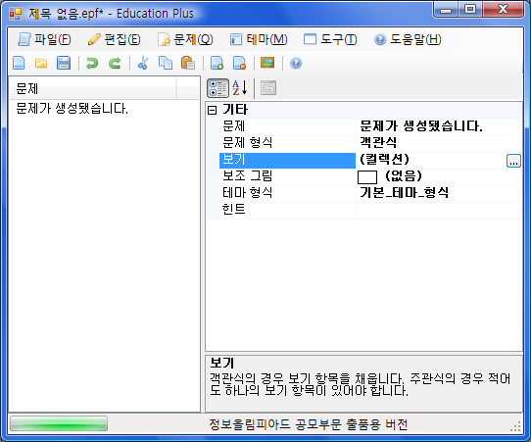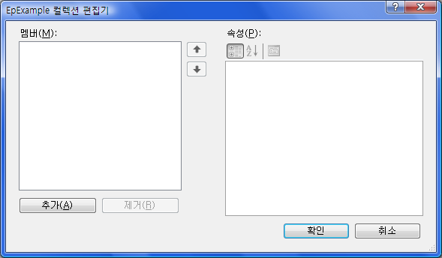

EpExample 컬렉션 편집기라는 창이 뜨는데, 추가 단추를 누르면 보기가 추가되고, 제거할 보기를 누르고 제거 단추를 누르면 해당 보기가 제거됩니다. 편집이 완료되었다면 확인 단추를 눌러 적용합니다.

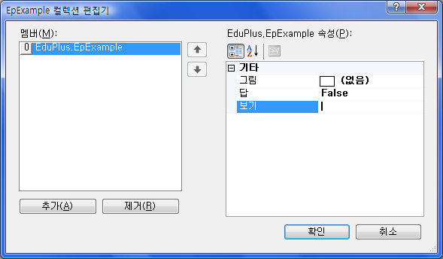

해당 보기가 답일 경우 답의 값을 True로 변경합니다. 주관식 답을 작성할 경우에는 여러 개의 답안이 있을 경우 보기를 여러 개로 나누어 보기 부분에 답을 작성하면 됩니다.

객관식과 주관식

에듀케이션 플러스는 객관식과 주관식을 설정할 수 있습니다. 객관식은 여러 보기들 중에서 답을 고르는 것이고, 주관식은 말 그대로 주관적인 답을 입력하는 것입니다. 보기를 편집하는 경우, 객관식이든, 주관식이든, 무조건 보기를 편집해야 합니다. 객관식의 경우, 화면에 보일 보기들을 설정할 것이고, 주관식의 경우, 입력할 답에 꼭 필요한 단어나 문장이 각각의 보기에 들어갈 것입니다.

객/주관식 설정은 문제 편집기에서 변경하면 됩니다.

테마

테마를 편집하는 테마 에디터는 다음과 같이 생겼습니다.

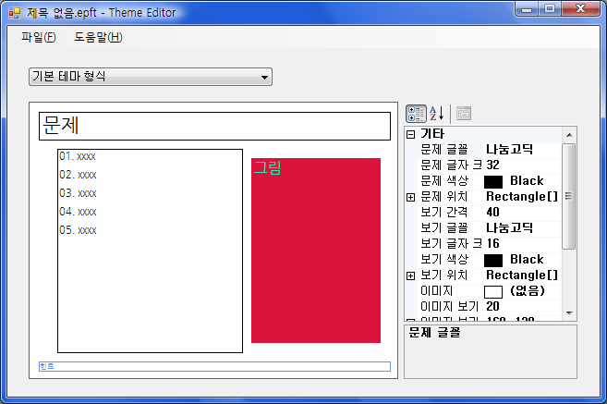

테마 형식별로 설정할 수 있고, 테마 미리 보기를 지원합니다. 현재는 수동 편집을 해야 하며, 곧 마우스를 이용한 드래그 편집을 지원할 예정입니다. 그러나 초보자도 조금만 보고 익숙해지면 충분히 사용할 수 있을 것이라고 생각됩니다.

테마의 적용은 메뉴 표시줄의 ‘테마’에서 테마 찾기를 이용하시어 편집한 테마 파일을 선택하시면 됩니다.

문제 발표하기

이제, 클라이맥스인 문제 발표하기입니다. 문제 발표는 메뉴 표시줄의 ‘도구’에서 문제 발표 메뉴를 이용하거나 도구 표시줄의 액자 모양의 아이콘을 클릭하거나 F5 키를 누르면 실행됩니다.

문제는 처음부터 풀 수 있으며, 마지막 문제를 넘어가면 자동으로 문제 풀기가 종료됩니다.

문제 풀기 창에서는 팀 네비게이터 창이 뜨며, 이 창을 이용하여 학생들의 점수 관리 또한 할 수 있습니다. 그러나, 아직은 자동이 아닌 수동입니다.

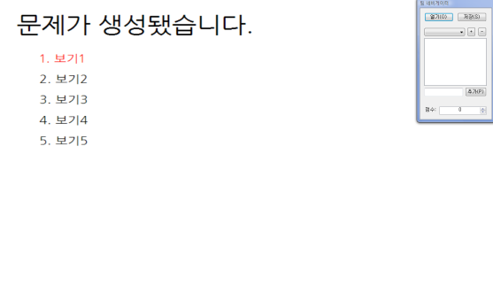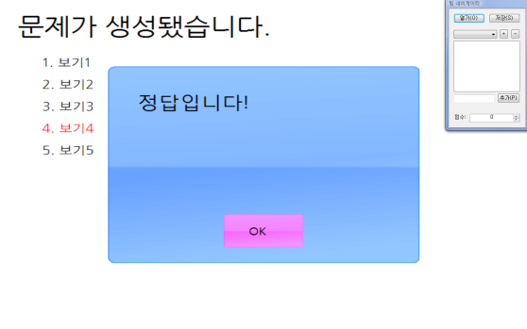

문제가 하나도 없는데 발표하려고 하는 경우, 오류가 발생하니 주의하시기 바랍니다.

팀 네비게이터

팀 네비게이터는 문제 발표하기에서 설명했다시피, 학생들의 점수를 관리할 수 있는 창으로, 팀 개념을 이용하여 팀 별 점수 관리를 할 수 있습니다.

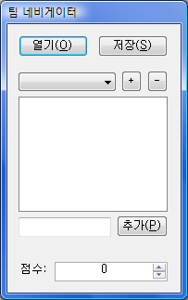

위의 창에서, + 단추를 클릭하면 팀을 추가할 수 있고, 반대로 – 단추를 클릭하면 선택한 팀을 제거할 수 있습니다.

또한 팀이 선택되어 있는 경우 밑의 글 상자에 이름을 입력하고 추가 단추를 클릭하면 해당 팀에 학생이 추가됩니다.

만약 점수를 변경하고 싶다면 아래의 점수 편집 상자를 편집하면 됩니다. 화살표 단추를 클릭하면 1점씩 가감됩니다.

이번 버전부터 문제를 맞추면 현재 선택된 팀의 점수가 1씩 증가합니다.

파일 서버

파일 서버는 이번 버전에서 새로 추가된 기능입니다. 이 서버를 이용하면 인터넷이 연결된 곳 어디서나 에듀케이션 플러스 실행 파일만 있다면 파일을 간편하게 다운로드 하여 이용할 수 있습니다. 물론 학생들도 이용이 가능합니다. 단, 현재는 DNS 서비스(예를 들면 game.hs.kr)를 지원하지 않고, IP 주소만을 지원합니다. IP 주소는 IP v4(예를 들면 124.2.50.4)와 IP v6(예를 들면 fe80::bc31::cf9d::d98f::c98d)를 지원합니다. 물론 IP v6는 너무 길어서 이용하는 사람은 없겠지만요.

파일 서버는 도구 메뉴에서만 열 수 있습니다. 파일 서버가 가동되면 해당 프로세스에서는 오직 서버 기능만 동작합니다.

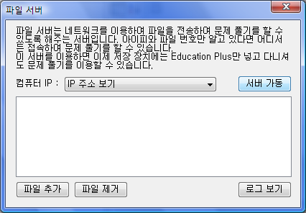

파일 서버는 파일을 추가하여 번호로 관리하고, 하단 오른쪽의 로그 보기 단추를 이용하여 현재까지의 로그 메시지를 볼 수 있습니다. 또한 IP 주소 보기 콤보 상자에서 자신의 컴퓨터에 해당하는 IP 주소들을 볼 수 있습니다. 보통 IP v4 1개와 IP v6 4개로 이루어져 있을 것입니다. 옛날 컴퓨터의 경우 IP v4 1개로 이루어져 있을 것입니다.

서버 가동 단추를 누르면 서버가 가동됩니다.

참고로, 서버의 포트는 3401 포트입니다.

파일 서버로부터 파일 열기

파일 서버로 파일을 공유하기 시작했다면, 이제 공유를 받아봅시다.

파일 메뉴에 보면 새로운 항목인 ‘파일 서버로부터 파일 열기(E)’ 항목이 있을 것입니다. 그 메뉴를 클릭하면 아래와 같은 창이 뜹니다.

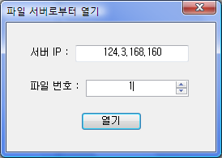

서버의 IP와 파일의 번호를 입력하고 열기를 누르면 파일을 전송 중이라는 메시지가 뜨고 이어서 파일 전송이 끝나면 바로 문제 발표에 들어가게 됩니다. 전송 받은 파일은 하드디스크에 남지 않고 메모리에 상주해 있다가 문제 발표가 끝남과 동시에 소멸됩니다.

바로 가기 만들기

본 기능은 Windows 운영체제에서만 지원합니다. Linux에서는 비활성화됩니다.

이 기능을 사용하면 Windows Host Scripting Runtime Library(wshom.ocx)를 이용하여 lnk(Shortcut Icon File)을 생성합니다. 단, C#에서는 해당 파일을 그대로 사용할 수 없으므로 Interop된 DLL을 씁니다. Education Plus의 장점 중 하나인 “단일 파일로 어느 곳에서나 간편하게 사용할 수 있다”는 것에 되는 사항이므로 이 DLL은 없어도 일반 기능은 실행 되도록 하였습니다. 그러나 DLL이 없을 경우 이 기능을 사용하려면 환경 설정에서 ‘CLR Interop 생성‘ 기능을 사용하면 생성됩니다.

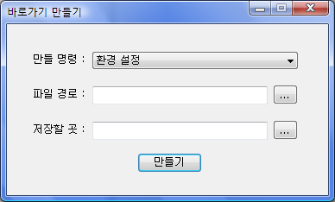

명령에 해당하는 사항은 모두 명령 줄로 작동하는 것들입니다. 이 명령에는 새로 추가된 명령 줄 명령도 포함됩니다.

파일 경로는 오직 “발표” 명령에서만 사용되는 것으로, 다른 명령들에서는 아무 효과를 발휘하지 않습니다.

저장할 곳은 lnk 파일을 저장할 곳을 지정합니다. 만들기 단추를 누르면 lnk 파일이 생성됩니다.

끝내기

이상으로 에듀케이션 플러스에 대해 간단하게 알아봤습니다.

문제를 만드는 것은 선생님들, 여러분의 몫입니다. 센스 있는 문제집을 만들어 학생들과 같이 Sharing하며 공부를 열심히 해봅시다.